1. Телефон в шапке. Перед и после кода города нужны пробелы
2. Думаю, ссылки лучше на сайте в тексте выделять стандартным синим цветом, а не красным
3. Как переименовать сам пункт меню Спецпредложения в Агентствам?
Переименовал
4. непонятно, как загружать картинки в шапку (для каждого деда там должна быть своя картинка)
Пример: http://www.kdedumorozu.ru/panel/inner/59.html
Прикреплённые файлы. 1-й – фотка, 2-й – лейбл (png на прозрачном фоне)
5. у всех дедов одинаковые иконки, а должны быть разные
6. http://www.kdedumorozu.ru/booking/ здесь должен быть не Отель, а Тур. И как будет производится выборка туров?
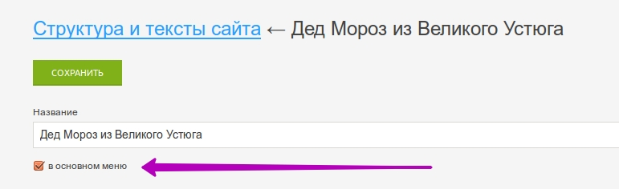
7. http://www.kdedumorozu.ru/ded-moroz-iz-velikogo-ustjuga/ в данном случае справа в шапке должно быть указание, что это Дед из Великого устюга, а не карельский. и так для всех
См п. 4
8. http://www.kdedumorozu.ru/ded-moroz-iz-velikogo-ustjuga/ здесь не отображается фотогалерея, хотя фотки есть
http://www.kdedumorozu.ru/kostromskaya-snegurochka/ а здесь вообще не показывается в шапке эта плашка
9. в форме Оставьте свой номер ввожу верные цифры капчи, но появляется сообщение: Повторите символы. И поменять эти цифры никак нельзя, появляется надпись Cannot write captcha file
10. при клике на символ письма в шапке мы должны опадать на страницу Контакты

